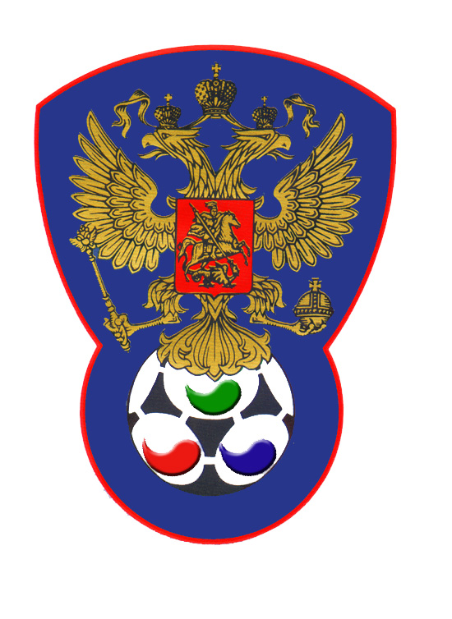 | ВСЕРОССИЙСКАЯ ФЕДЕРАЦИЯ  ФУТБОЛА ЛИЦ С ЗАБОЛЕВАНИЕМ ЦП | 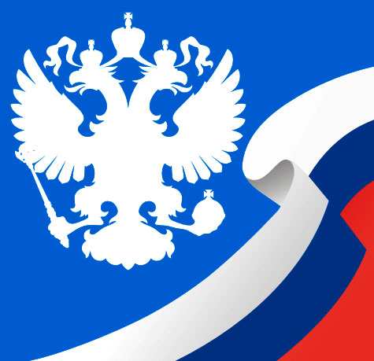

ПРОТОКОЛ № 15

Финальный турнир по футболу III Всероссийской летней Спартакиады инвалидов 2019 года
Полуфинал за 1-4 место
Москва | Санкт-Петербург

Стадион « Дружба » г. Йошкар-Ола « 18 » июля 2019 года.
Начало в 14 часов 00 минут. Освещение Естественное. Количество зрителей 100 чел.
Результат матча 9-3 в пользу команды «Москва».
Первой половины 5-0 в пользу команды «Москва».
Серия ударов с 9-ой отметки в пользу команды «-».
Судейская бригада | Фамилия , Имя | Категория | Город
Главный судья | Кутюков Павел | 1 | Йошкар-Ола
Помощник № 1 | Рукавчук Антон | 1 | Йошкар-Ола
Помощник № 2 | Рачков Роман | 1 | Йошкар-Ола
Резервный судья | Аммосов Павел | 1 | Йошкар-Ола

Красные | футболки | Белые
Красные | гетры | Черные

№ | Фамилия | Имя | Кл | ЗМ | Замены |  | № | Фамилия | Имя | Кл | ЗМ | Замены
 |  |  |  |  | № | мин |  |  |  |  |  | № | мин
1 | Дроздов | Максим | 3 |  | 4 | 19 | 1 | Мальцев | Антон | 1
2 | Войташук | Иван | 2 | 1 | 6 | 32 | 3 | Конев | Степан | 3 | 3
3 | Ноздрачев | Валерий | 2 |  |  |  | 4 | Ивукин | Арсен | 1 |  | 2 | 21
8 | Самотин | Кирилл | 2 | 1 | 5 | 26 | 5 | Землянко | Алексей | 1
9 | Хренов | Егор | 3 | 1 | 7 | 19 | 7 | Ведерников | Илья | 1 |  | 6 | 37
10 | Бокренёв | Илья | 3 | 2 |  |  | 8 | Михайлов | Данил | 2
11 | Наместников | Александр | 1 | 2 |  |  | 9 | Балеев | Александр | 1
4 | Аверин | Сергей | 2 | 2 |  |  | 2 | Черепаха | Денис | 1
5 | Гаращук | Артем | 2 |  |  |  | 6 | Макаров | Роман | 2
6 | Буклей | Евгений | 1
7 | Воробьев | Андрей | 2

Официальные представители
№ | Фамилия и инициалы | Должность | № | Фамилия и инициалы | Должность
1 | Лисицын Сергей В. | Гл. тренер | 1 | Герасимов Геннадий Б. | Гл. тренер
2 | Морозов Виктор И. | Тренер | 2

Предупреждения игрокам ( Фамилия, Имя, номер игрока, команда, время, причины ) :
Нет

Удаления игроков ( Фамилия, Имя, номер игрока, команда, время, причины ) :
Нет
Извещение о подаче протеста
Не поступало

Главный судья | _______________ | (Кутюков П.)
 | подпись | фамилия и инициалы
Подпись представителя принимающей команды | _______________ | (Лисицын С.В.)
 | подпись | фамилия и инициалы
Подпись представителя команды гостей | _______________ | (Герасимов Г.Б.)
 | подпись | фамилия и инициалы

